

**PLAN DE CLASE/NOTA TÉCNICA**

**NIVEL: SECUNDARIA**

**FECHA: 19 noviembre del 2024**

**1.- NOMBRE DEL PROFESOR: Noemi Hernández Montiel**

**GRADO: 2 GRUPO: “A”**

**2.- ASIGNATURA: Historia 2**

**3.- TRIMESTRE: 13**

**4.- SEMANA: 7**

**5.- TIEMPO: 40 minutos**

**6.- TEMA: El inicio de movimiento**

**7.- PROPÓSITOS: Conocer el objeto de estudio de la historia, las ciencias con las que se relaciona y la importancia de las fuentes históricas**

**8.- CAMPO FORMATIVO:** (X) LENGUAJES. () SABERES Y PENSAMIENTO CIENTÍFICO. () ÉTICA, NATURALEZA Y SOCIEDAD. () DE LO HUMANO Y LO COMUNITARIO.

**9.- EJES ARTICULADORES:** () IGUALDAD DE GÉNERO. (x) INCLUSIÓN. () VIDA SALUDABLE. (X) PENSAMIENTO CRÍTICO (x) APROPIACIÓN DE LAS CULTURAS A TRÁVES DE LA LECTURA Y LA ESCRITURA. (x) INTERCULTURALIDAD CRÍTICA. () ARTES Y EXPERIENCIAS ESTÉTICAS.

**10.- CONTENIDOS: Los albores de la humanidad, los pueblos antiguos del mundo y su devenir**

**11.-PDA.Reflexiona y toma postura en torno a las teorías que explican el poblamiento original de América**

**12.- RECURSOS: Notas técnicas.**

**13.- MATERIALES:** Cuaderno, lápices, colores, plataforma. Libros.

**14.- INICIO: Se les pasara lista y se les saludara.**

**15.- DESARROLLO: Los alumnos observaran el video del inicio del movimiento de independencia.**

<https://www.youtube.com/watch?v=eA8g6TLOvsU>

[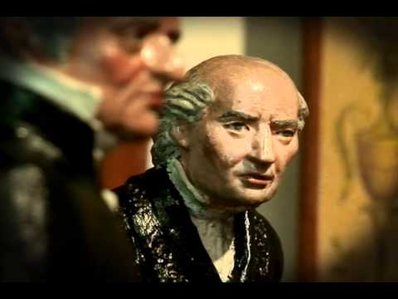](https://www.youtube.com/watch?v=eA8g6TLOvsU)

**16.- CIERRE: Los alumnos realizaran en su cuaderno un glosario de las siguientes palabras que se encuentran en la página 70 y 71:**

**Coyuntura, poder, criollos, identidad, crisis política, José Bonaparte, junta provisional, soberanía,**

**Por esta levantado y estar fuera de su lugar que le corresponde en el salón**

**Actividad y Tipo de organización: Individual (*) Equipo () Grupal (*)**

Por fila pasará a revisión para sello o firma de la profesora

**17.- EVALUACIÓN: Autoevaluación (*) Coevaluación () Heteroevaluación (*)**

**ACTITUDINAL:** Cumple con su asistencia y participación

**CONCEPTUAL:** Se entendieron los conceptos e ideas planteadas a los alumnos

**PROCEDIMENTAL:** Se llevó a cabo la información en manera adecuada y ordenada

**18.- TAREA:**

NOEMI HERNANDEZ MONTIEL LIC.ANA LILA HERNADEZ SANCHEZ

DIRECCION ACADEMICA



**PLAN DE CLASE/NOTA TÉCNICA**

**NIVEL: SECUNDARIA**

**FECHA: 20 noviembre del 2024**

**1.- NOMBRE DEL PROFESOR: Noemi Hernández Montiel**

**GRADO: 2 GRUPO: “A”**

**2.- ASIGNATURA: Historia 2**

**3.- TRIMESTRE: 13**

**4.- SEMANA: 7**

**5.- TIEMPO: 40 minutos**

**6.- TEMA: Rebelión de miguel hidalgo**

**7.- PROPÓSITOS: Conocer el objeto de estudio de la historia, las ciencias con las que se relaciona y la importancia de las fuentes históricas**

**8.- CAMPO FORMATIVO:** (X) LENGUAJES. () SABERES Y PENSAMIENTO CIENTÍFICO. () ÉTICA, NATURALEZA Y SOCIEDAD. () DE LO HUMANO Y LO COMUNITARIO.

**9.- EJES ARTICULADORES:** () IGUALDAD DE GÉNERO. (x) INCLUSIÓN. () VIDA SALUDABLE. (X) PENSAMIENTO CRÍTICO (x) APROPIACIÓN DE LAS CULTURAS A TRÁVES DE LA LECTURA Y LA ESCRITURA. (x) INTERCULTURALIDAD CRÍTICA. () ARTES Y EXPERIENCIAS ESTÉTICAS.

**10.- CONTENIDOS: Los albores de la humanidad, los pueblos antiguos del mundo y su devenir**

**11.-PDA.Reflexiona y toma postura en torno a las teorías que explican el poblamiento original de América**

**12.- RECURSOS: Notas técnicas.**

**13.- MATERIALES:** Cuaderno, lápices, colores, plataforma. Libros.

**14.- INICIO: Se les pasara lista y se les saludara.**

**15.- DESARRnoviembre alumnso akotran en su cuaderno sobre la rebelion de miguel hidalgo la cual se les explicara :**

La rebelión de Miguel Hidalgo y Costilla fue un movimiento revolucionario que dio inicio a la lucha por la independencia de México:

* **Grito de Dolores**: El 16 de septiembre de 1810, Hidalgo lanzó el Grito de Dolores, un llamado a la sublevación que inició la gesta independentista.

* **Ejército**: Hidalgo y Allende reunieron un ejército de más de 40,000 personas.

* **Alhóndiga de Granaditas**: El 28 de septiembre, las tropas de Hidalgo tomaron la Alhóndiga de Granaditas, donde se estableció una casa de moneda y una fundición de cañones.

* **Manifiesto**: El 15 de diciembre de 1810, Hidalgo publicó un manifiesto en el que proponía la creación de un Congreso Nacional.

* **Batalla del Puente de Calderón**: El 17 de enero de 1811, Hidalgo y su tropa sufrieron una derrota en la batalla del Puente de Calderón, cerca de Guadalajara.

* **Captura y fusilamiento**: El 30 de julio de 1811, Hidalgo fue fusilado en Chihuahua.

Tras la independencia de México, en 1824, Hidalgo fue reconocido como Primer insurgente y Padre de la Patria. En su honor, un estado de la República y la ciudad de Dolores llevan su nombre

**16.- CIERRE: En grupo los alumnos realizaran la lectura de la pagina 72 y 73 y subrayaran y al finalizar cada uno realizara un esquema con los puntos más importantes de la lectura .**

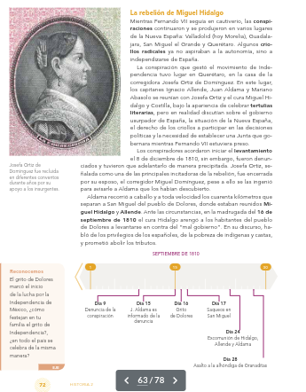

**Actividad y Tipo de organización: Individual (*) Equipo () Grupal (*)**

Por fila pasará a revisión para sello o firma de la profesora

**17.- EVALUACIÓN: Autoevaluación (*) Coevaluación () Heteroevaluación (*)**

**ACTITUDINAL:** Cumple con su asistencia y participación

**CONCEPTUAL:** Se entendieron los conceptos e ideas planteadas a los alumnos

**PROCEDIMENTAL:** Se llevó a cabo la información en manera adecuada y ordenada

**18.- TAREA: los alumnos anotaran en su cuaderno la línea de tiempo de la página 72 y la ilustraran**

NOEMI HERNANDEZ MONTIEL LIC.ANA LILA HERNADEZ SANCHEZ

DIRECCION ACADEMICA



**PLAN DE CLASE/NOTA TÉCNICA**

**NIVEL: SECUNDARIA**

**FECHA: 21 Noviembre del 2024**

**1.- NOMBRE DEL PROFESOR: Noemi Hernández Montiel**

**GRADO: 2 GRUPO: “A”**

**2.- ASIGNATURA: Historia 2**

**3.- TRIMESTRE: 13**

**4.- SEMANA: 7**

**5.- TIEMPO: 40 minutos**

**6.- TEMA:**

**7.- PROPÓSITOS: Conocer el objeto de estudio de la historia, las ciencias con las que se relaciona y la importancia de las fuentes históricas**

**8.- CAMPO FORMATIVO:** (X) LENGUAJES. () SABERES Y PENSAMIENTO CIENTÍFICO. () ÉTICA, NATURALEZA Y SOCIEDAD. () DE LO HUMANO Y LO COMUNITARIO.

**9.- EJES ARTICULADORES:** () IGUALDAD DE GÉNERO. (x) INCLUSIÓN. () VIDA SALUDABLE. (X) PENSAMIENTO CRÍTICO (x) APROPIACIÓN DE LAS CULTURAS A TRÁVES DE LA LECTURA Y LA ESCRITURA. (x) INTERCULTURALIDAD CRÍTICA. () ARTES Y EXPERIENCIAS ESTÉTICAS.

**10.- CONTENIDOS: Los albores de la humanidad, los pueblos antiguos del mundo y su devenir**

**11.-PDA.Reflexiona y toma postura en torno a las teorías que explican el poblamiento original de América**

**12.- RECURSOS: Notas técnicas.**

**13.- MATERIALES:** Cuaderno, lápices, colores, plataforma. Libros.

**14.- INICIO: Se les pasara lista y se les saludara.**

**15.- DESARROLLO: Los alumnos realizaran la actividad 3 y 4 de la página 73.**

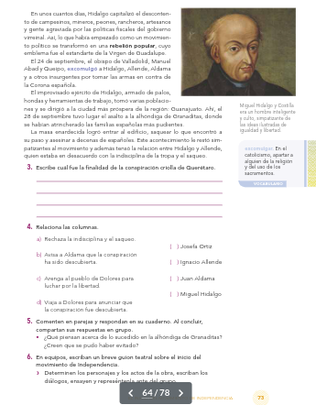

**16.- CIERRE:Los alumnos realizaran la actividad y la pegaran en su cuaderno**

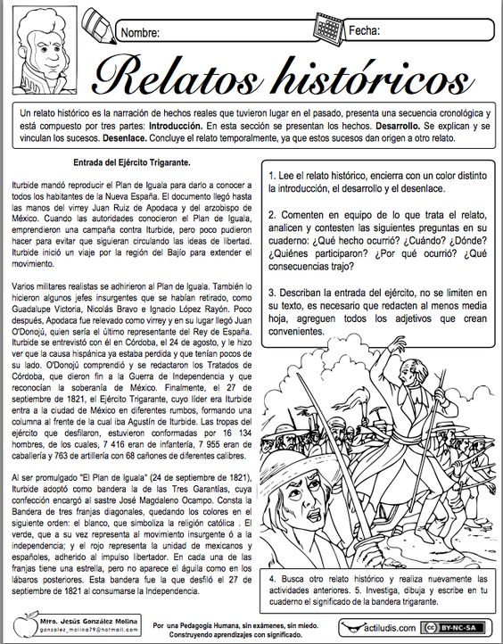

**Actividad y Tipo de organización: Individual (*) Equipo () Grupal (*)**

Por fila pasará a revisión para sello o firma de la profesora

**17.- EVALUACIÓN: Autoevaluación (*) Coevaluación () Heteroevaluación (*)**

**ACTITUDINAL:** Cumple con su asistencia y participación

**CONCEPTUAL:** Se entendieron los conceptos e ideas planteadas a los alumnos

**PROCEDIMENTAL:** Se llevó a cabo la información en manera adecuada y ordenada

**18.- TAREA:**

NOEMI HERNANDEZ MONTIEL LIC.ANA LILA HERNADEZ SANCHEZ

DIRECCION ACADEMICA